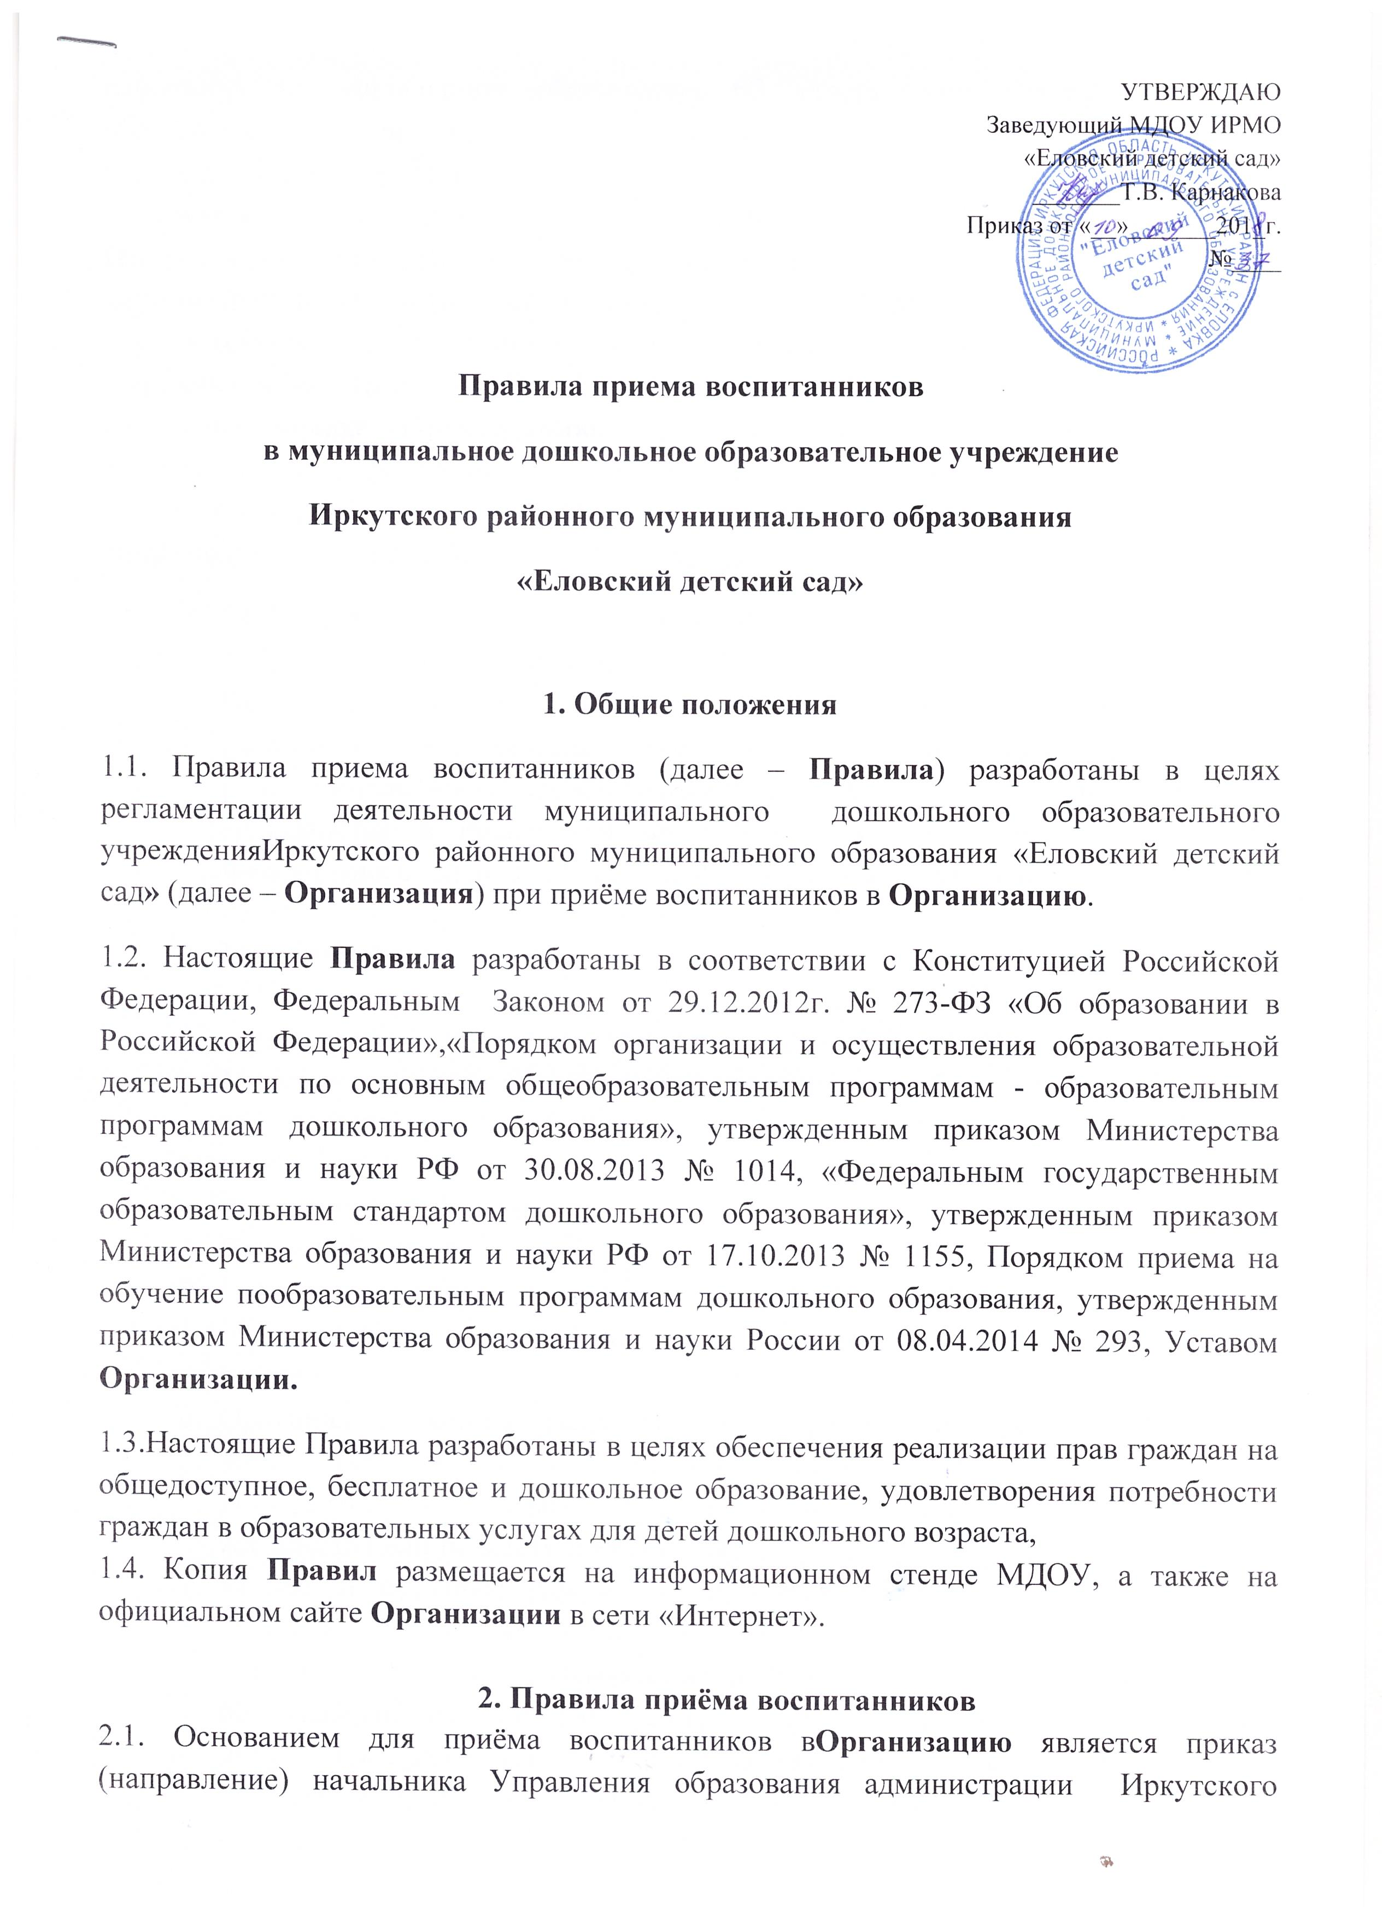

районного муниципального образования об утверждении списка детей в образовательную организацию, сформированного на электронном и бумажном носителях после массового комплектования.

2.2.Текущий прием детей раннего и дошкольного возраста в течение года в **Организацию** осуществляется при наличии направления от Управления образования администрации Иркутского районного муниципального образования.

2.3. В течение месяца с момента утверждения списков детей, подлежащих приему в **Организацию**, **Организация** оповещает родителей (законных представителей) о зачислении ребенка в **Организацию.**

2.4. При приеме в **Организацию** родители (законные представители) ребенка должны предоставить руководителю **Организации** или уполномоченному им должностному лицу следующие документы:

1. Заявление родителей (законных представителей) о приёме ребенка   
   в **Организацию** (приложение 1);
2. Копию и оригинал документа, удостоверяющего личность родителя (законного представителя), либо документ, удостоверяющий личность родителя (законного представителя) - иностранного гражданина и лица без гражданства в Российской Федерации в соответствии со статьей 10 Федерального закона от 25.07.2002 № 115-ФЗ «О правовом положении иностранных граждан в Российской Федерации»;
3. Медицинское заключение, медицинскую карту воспитанника (ф. 026/у-2000 «Медицинская карта ребенка для образовательных учреждений», утвержденная приказом Минздрава России от 03.07.2000 № 241). Медицинская карта предназначена для полного и объективного наблюдения за состоянием воспитанника, в ней отображаются все лечебные и профилактические мероприятия, проводимые в период посещения воспитанником Учреждения;
4. Оригинал и копию медицинского полюса;
5. Оригинал и копию свидетельства о рождении ребенка или документа, подтверждающего родство заявителя (или законность представления прав ребенка);
6. Оригинал и копию свидетельства о регистрации ребенка по месту жительства или по месту пребывания на закрепленной территории или документа, содержащего сведения о регистрации ребенка по месту жительства или по месту пребывания;
7. Копию и оригинал документа, подтверждающего право заявителя на пребывание в Российской Федерации (для родителей (законных представителей) детей, являющихся иностранными гражданами или лицами без гражданства). Иностранные граждане и лица без гражданства все документы представляют на русском языке или вместе с заверенным в установленном порядке переводом на русский язык.
8. Заключение психолого-медико-педагогической комиссии (для детей с ограниченными возможностями здоровья, поступающих в группы комбинированной направленности).
9. Документы подтверждающие право на льготу (для категории граждан имеющих право на внеочередное или первоочередное предоставление места), согласно пункту 2.24 «Порядка комплектования детьми муниципальных образовательных организаций Иркутского районного муниципального образования, реализующих основную общеобразовательную программу дошкольного образования» от 16.01.2015 г. № 47.

2.5. Копии предъявляемых при приеме документов хранятся в **Организации** на время обучения ребенка.

2.6. При подаче документов родитель (законный представитель) сообщает сведения о ребенке и о себе, для этого оформляется его письменное согласие на обработку персональных данных (приложение 3), а также письменное согласие (несогласие) о размещении информации о ребенке и его фотографии на официальном сайте **Организации** в сети «Интернет» (приложение 2);

2.7. Для осуществления психолого-медико-педагогического сопровождения воспитанника родители (законные представители) дают письменное согласие на психолого-педагогическую диагностику развития воспитанника (приложение 4).

2.8. При приеме воспитанника в **Организацию** родители (законные представители) в обязательном порядке знакомятся с Уставом, лицензией на осуществление образовательной деятельности, образовательными программами, другими документами, регламентирующими организацию и осуществление процесса деятельности, правами и обязанностями воспитанника. Факт ознакомления родителей (законных представителей) ребенка   
с вышеперечисленными документами фиксируется в заявлении о приеме.

2.9.После приема документов образовательная организация заключает договор об образовании по образовательным программам дошкольного образования(далее –договор) с родителями(законными представителями) ребенка.

2.10.Руководитель образовательной организации издает распорядительный акт о зачислении ребенка в образовательную организацию ( далее- распорядительный акт) в течение трех рабочих дней после заключения договора. Распорядительный акт в трехдневный срок после издания размещается на информационном стенде образовательной организации и на официальном сайте образовательной организации в сети Интернет

2.11. Сведения о ребёнке и его родителях (законных представителях) заносятся в Алфавитную книгу движения воспитанников, где указывается фамилия, имя, отчество ребенка, его дата рождения, адрес, дата и место прибытия, фамилия имя отчество матери и отца, их место работы, занимаемая должность, контактные телефоны.

|  |  |
| --- | --- |
|  | Приложение 1  И.о.заведующего МДОУ ИРМО  «Еловский детский сад» Швец М.Н.  от____________________________________________  (фамилия, инициалы родителя (законного представителя)  проживающего по адресу:  ______________________________________________  ______________________________________________  телефон_______________________________________ |

**Заявление**

Прошу принять в муниципальное дошкольное образовательное учреждение Иркутского районного муниципального образования МДОУ ИРМО «Еловский детский сад» моего ребёнка ________________________________________________________________________

фамилия, имя, отчество

________________________________________________________________________

дата рождения, адрес

прибыл из (в случае, если переводом) ________________________________________________________________________

Сообщаю сведения о родителях (законных представителях) ребёнка:

ФИО матери (опекуна):___________________________________________________________________

Место работы, должность, контактные телефоны__________________________________

____________________________________________________________________________

ФИО отца (опекуна):_____________________________________________________________________

Место работы, должность, контактные телефоны___________________________________

Представляю следующие документы:

- копию свидетельства о рождении ребёнка;

- медицинскую карту воспитанника (ф. 026/у-2000 «Медицинская карта ребенка для образовательных учреждений», утвержденная приказом Минздрава России от 03.07.2000 № 241) и выписку из карты о проведенной вакцинации (ф. 063/1);

* копию медицинского полиса;
* копию паспортов родителей (законных представителей) ребёнка;
* копию постановления об установлении опеки, усыновлении;
* копию документов, подтверждающих имеющиеся у ребенка или его родителей (законных представителей) льготы по оплате за присмотр и уход за детьми.

__________________ ________________

дата подпись

С Уставом МДОУ ИРМО «Еловский детский сад**»**, лицензией на осуществление образовательной деятельности, образовательными программами, Программой развития ДОО, Правилами внутреннего распорядка для участников образовательного процесса ознакомлен (а).

дата ________20___г _________________ подпись

Приложение 2

**СОГЛАСИЕ**

**на размещение фото и видеоизображений или другой личной информации (фамилия, имя ребенка) на информационных стендах, выставках и сайте**

**МДОУ ИРМО «Еловский детский сад»**

Я, _______________________________________________________________________________

(ФИО родителя, законного представителя)

Настоящим даю/не даю (нужное подчеркнуть) свое согласие на размещение фото фото и видеоизображений или другой личной информации моего ребенка ___________________________________________________________________________________

(ФИО ребенка, дата рождения)

на информационных стендах, выставках и сайте МДОУ ИРМО «Еловский детский сад».

Дата Подпись

Приложение №3

к договору

Заявление

о согласии на обработку персональных данных

Я,______________________________________________________________________________________

(фамилия, имя отчество)

Проживающий(ая) по адресу: _________________________________________________________________________________________

(адрес места жительства)

Паспорт_____________________, выданный «______»__________________ _______________________

(номер,серия)

в соответствии с Конституцией РФ, Законом «Об образовании» от 10.07.1992 г. № 2 3266-1 и Федеральным законом «О персональных данных» своей волей выражаю **МДОУ ИРМО «Еловский детский сад»,** зарегистрированного по адресу: **Иркутская область, Иркутский район, с. Еловка, ул. Центральная, д. 29 А** свое согласие на обработку моих персональных данных и персональных данных моего ребенка

. _______________________________

дата рождения « » ___________202____г., а именно: фамилия, имя, отчество, число, месяц, год и место рождения, состояние здоровья, место жительства и прочие данные, необходимость в которых может возникнуть в ходе исполнения договора с **МДОУ ИРМО «Еловский детский сад» от** «____ » ________ 202_г., автоматизированным и неавтоматизированным способом (сбор, систематизация, накопление, хранение, уточнение, обновление, изменение, использование - в соответствии с действующим законодательством РФ, передача данных третьим сторонам, в соответствии с действующим законодательством РФ, обезличивание в соответствии с действующим законодательством РФ, уничтожение) в целях соблюдения законов и иных нормативно-правовых актов.

Если мои персональные данные и персональные данные моего ребенка возможно получить только у третьей стороны, то я должен(на) быть уведомлен(а) об этом заранее с указанием о целях, предполагаемых источниках и способах получения персональных данных, а также о характере подлежащих к получению персональных данных и последствиях моего отказа, и от меня должно быть получено письменное согласие.

Соглашение вступает в силу со для подписания и действует до момента прекращения договора с  **МДОУ ИРМО «Еловский детский сад» от** «___ » ________ 202_г. В случае изменения моих персональных данных и данных моего ребенка в течение срока действия договора**МДОУ ИРМО «Еловский детский сад» от** «____ »__________ 202_г. обязуюсь проинформировать об этом сотрудников**МДОУ ИРМО «Еловский детский сад»,** ответственных за ведение работы с документам, содержащие мои персональные данные и персональные данные моего ребенка в установленном порядке.

Согласие может быть отозвано мною в любое время на основании моего письменного заявления.

_____________________________ ______________

(собственноручная подпись) (дата)

Приложение № 4

к Правилам приема воспитанников

в МДОУ ИРМО «Еловский детский сад**»**

**СОГЛАСИЕ**

**родителей (законных представителей) на психолого-педагогическую диагностику**

**развития воспитанника, посещающего**

**МДОУ ИРМО «Еловский детский сад»**

Настоящий документ составлен в соответствии с законодательством РФ (Конституцией РФ, Законом об образовании в РФ, Федеральным законом РФ о правах ребенка, ФГОС ДО).

Я,___________________________________________________________________________________

(ФИО родителя, законного представителя)

даю согласие на проведение психолого-педагогической диагностики развития моего ребенка _____________________________________________________________________________________

(ФИО ребенка)

с целью выявления и изучения индивидуально-психологических особенностей; оценку индивидуального развития ребенка (в рамках педагогической диагностики, связанной с оценкой эффективности педагогических действий и лежащей в основе их дальнейшего планирования).

Результаты психолого-педагогической диагностики могут использоваться для индивидуализации образования (в том числе поддержки ребенка, построения его образовательной траектории или профессиональной коррекции особенностей его развития), оптимизации работы с группой детей.

Информация о результатах психологической диагностики ребенка не предоставляется третьим лицам кроме случаев, оговоренных Законодательством РФ (конфиденциальность может быть нарушена в следующих ситуациях: если ребенок сообщит о жестоком обращении с ним, о намерении нанести вред себе или другим лицам, если материалы будут затребованы правоохранительными органами).

Педагог-психолог обязуется предоставлять информацию о результатах психологического обследования ребенка при личном обращении родителей (законных представителей).

Данный документ действует с момента подписания на период посещения воспитанником МДОУ ИРМО «Еловский детский сад».

_____________ _________________ ________________________________________

(дата) (подпись) ФИО родителя (законного представителя)